EN PASTO SE ANALIZÓ EL PLAN DE DESARROLLO NACIONAL Y SU INCIDENCIA EN EL DEPARTAMENTO DE NARIÑO
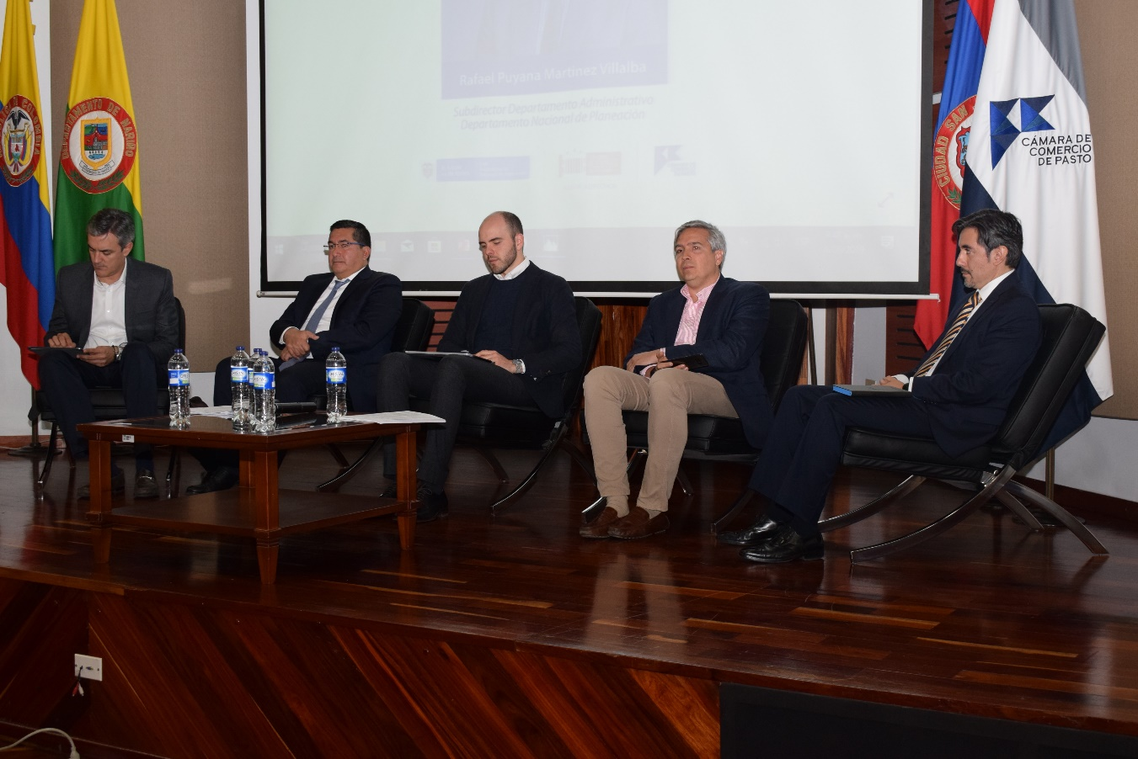
Ante congresistas, diputados, concejales, funcionarios públicos y comunidad en general de Pasto, fue socializado el Plan Nacional de Desarrollo Pacto por Colombia, Pacto por la Equidad 2018-2022 por parte del Departamento Nacional de Planeación, DNP.
Durante la jornada se expusieron distintos puntos de vista sobre la inversión que el Gobierno Nacional destinará hacia el departamento de Nariño. Temas como infraestructura, subsidios y programas sociales fueron objeto de debate entre los asistentes.
El subdirector de DNP, Rafael Puyana indicó que en los últimos cuatro meses se ha realizado un trabajo de construcción con las regiones en las prioridades del Plan Nacional de Desarrollo. “Esta es la cuarta vez que estamos en Nariño, donde congresistas nos llaman para analizar los lineamientos que estarán en discusión. Las iniciativas contienen un aterrizaje regional muy importante, a través de 9 pactos territoriales, entre ellos el Pacto Pacífico donde se establecen estrategias claras que solicitó el territorio en temas de conectividad, sostenibilidad ambiental y oportunidades de trabajo formal”, manifestó.
El alto funcionario precisó se planea la inversión de 28.7 billones de pesos para el departamento de Nariño en los próximos años en focos como la equidad, sostenibilidad, conectividad y construcción. “Hay un incremento de más del 5%, es decir mayres recursos disponibles para la región. Lo que estamos haciendo con el Congreso es tener una retroalimentación para priorizar las iniciativas más estratégicas. Este departamento sería el segundo en la región Pacífico que tendría mayor número de recursos, pero tenemos que hacer un uso adecuado. Estamos en una estreches fiscal y es momento de utilizar de la mejor forma los dineros de la Nación”, explicó.
Por su parte el secretario de Desarrollo Económico y delegado por parte de la Alcaldía de Pasto, Nelson Leitón, manifestó que es necesario que se continúen realizando estos encuentros que son facilitados por entidades como la Cámara de Comercio, a fin de que se conozca más sobre el Plan de Desarrollo Nacional.
“Queda la preocupación de que muchos proyectos que se venían desarrollando y propuesto en anteriores administraciones, no se están contemplando o no son priorizados. Nos preocupa qué va a pasar con la vía Cali – Rumichaca, más exactamente frente al tema del trayecto Chachagüí – Pasto, que ya tiene unas importantes inversiones, pero falta su culminación”, sostuvo el funcionario.
Así mismo se indicó que es urgente la atención frente a las cifras de cultivos de uso ilícito. “Si bien se establece unos recursos importantes para poder ver cómo se minimizan esas hectáreas cultivadas, existe un grave problema y es la erradicación forzosa que va a llevar a que nuevamente aparezca el conflicto. Pasto es uno de los mayores lugares receptores de víctimas y al recrudecerse este escenario nos afectará significativamente”, sostuvo Nelson Leitón.
El gerente de la Región Administrativa y Planeación RAP Pacífico, Camilo Lloreda indicó que es urgente que durante estos foros se den acciones para que se incluyan prioritariamente aspectos como la infraestructura vial con las respectivas metas establecidas. “Debemos mirar estos proyectos como Región, porque unidos somos más. Son 47 senadores y representantes que pueden hacer presión en el Congreso, para aprobar ese capítulo Región Pacífico que nos merecemos. No podemos seguir hablando de deuda histórica constantemente sino estamos proponiendo proyectos sobre la mesa”, precisó.
Finalmente, el gerente de la Comisión Nacional de Competitividad para Nariño, Giovanny Carvajal, destacó la oportunidad que tiene la dirigencia, comunidad y todas las fuerzas vivas para conocer los alcances del Plan de Desarrollo Nacional, donde deben reflejarse las necesidades que tiene el territorio.
“No vemos una propuesta frente a la construcción de la vía Popayán – Pasto, tampoco la vía San Francisco – Mocoa. Frente al tema de competitividad se debe hacer énfasis en este tipo de proyectos que nos conectan hacia el norte y sur. Así mismo se debe mirar un apoyo financiero para poder actualizar el POT que es una de las necesidades más grandes para el municipio. Para lograr la competitividad se requiere de infraestructura para que podamos desarrollar económicamente nuestra región”, agregó.
Información: Secretario de Desarrollo Económico, Nelson Leiton Portilla. Celular: 3104056170
Somos constructores de paz

SE CUMPLIÓ COMITÉ INTERINSTITUCIONAL CONSULTIVO PARA LA PREVENCIÓN DE LA VIOLENCIA SEXUAL EN NIÑOS, NIÑAS Y ADOLESCENTES
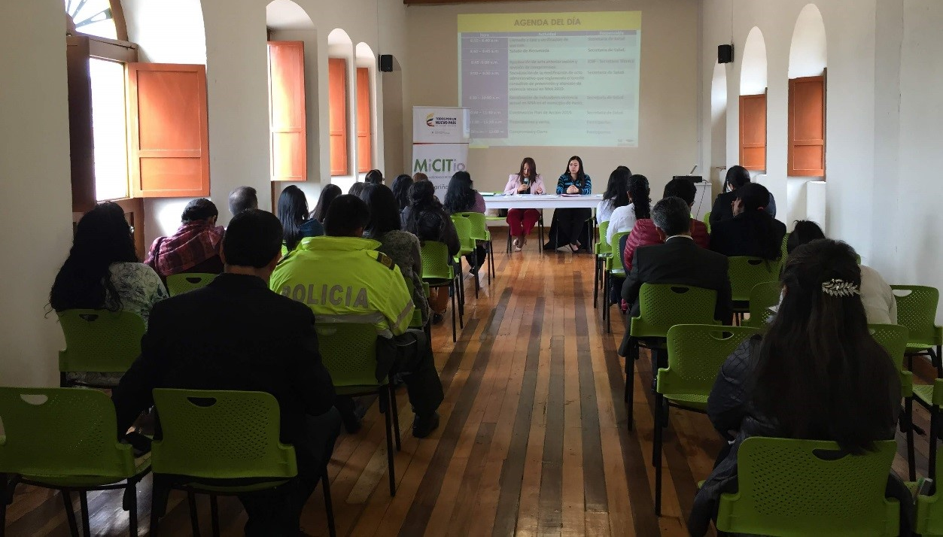
Con el propósito de construir el Plan de Acción 2019 encaminado a contrarrestar la violencia sexual en los niños, niñas y adolescente (NNA), en las instalaciones de MiCitio Pasto se reunió el Comité Interinstitucional Consultivo Para La Prevención de la Violencia Sexual en Niños, Niñas y Adolescentes del Municipio de Pasto.
Durante la jornada, se presentó el documento borrador que tiene como objetivo modificar la resolución 128 de 2014, por el cual se crea el comité Interinstitucional Consultivo para la Prevención de la Violencia Sexual en Niños, Niñas y Adolescentes del Municipio de Pasto, con el fin de fortalecer la integración y potenciar su accionar a partir del año 2019.
Posteriormente, se presentaron las estadísticas, georreferenciación y los indicadores de violencia sexual en niños, niñas y adolescentes en el municipio de Pasto, a partir del Sistema de vigilancia epidemiológica, lo cual es un insumo requerido para la gestión del conocimiento y así plantear de manera pertinente las acciones y estrategias para disminuir los índices de esta grave problemática.
Así mismo se busca mejorar la capacidad de respuesta institucional frente a la violencia sexual en los niños, niñas y adolescentes, con miras a que los menores de edad gocen efectivamente de sus derechos y de un sano desarrollo físico, emocional y psicosocial.
“Nuestro compromiso debe ser la ruta que nos encamine a formular estrategias reales en beneficio de la salud integral e integrada de este grupo poblacional”, indicó la secretaria de Salud Diana Paola Rosero Zambrano.
Entre los principales compromisos luego de este comité se encuentra el consolidar el plan de acción 2019 para la prevención de violencia sexual en NNA y la atención integral de NNA víctimas de abuso sexual, con el fin de establecer lineamientos operativos en otros espacios de articulación institucional y comunitaria, y gestionar espacios de socialización de indicadores frente a la problemática, desde los tres sectores que atienden a las víctimas de violencia sexual (salud, protección y justicia), los cuales servirán de insumo para construir el diagnostico municipal y de esta manera fortalecer la toma de decisiones.
Información: Secretaria de Salud Diana Paola Rosero. Celular: 3116145813
Somos constructores de paz

ALCALDÍA DE PASTO Y CONSEJO CIUDADANO DE MUJERES DESARROLLARÁN CONVERSATORIO NUESTRO CUERPO TERRITORIO DE DERECHOS HUMANOS, SEXUALES Y REPRODUCTIVOS
Este 6 de marzo en el auditorio Luis Eduardo Mora Osejo de la Universidad de Nariño, sede central, se llevará a cabo el Conversatorio Nuestro Cuerpo Territorio de Derechos Humanos, Sexuales y Reproductivos, evento organizado por la Alcaldía de Pasto a través de la Secretaría de las Mujeres, Orientaciones Sexuales e Identidades de Género.
A esta actividad se han unido organizaciones como el Consejo Ciudadano de Mujeres de Pasto – CCMP, la Asociación Mujeres y Paz - ASMUPAZ, Profamilia, Universidad de Nariño, Artetra Productora de Ecosistemas Culturales, Pasto Red de Mujeres La Culpa es de la Manzana y el Observatorio de Género de Nariño.
El evento hace parte de la agenda “Si Paramos Las Mujeres, Se Para El Mundo”, la cual iniciará con el conversatorio que se realizará este miércoles desde las 3 de la tarde a 7 de la noche.
Estas actividades se realizarán dentro del marco de la conmemoración por el 8 de marzo, Día Internacional de la Mujer, donde además se contará con una nutrida agenda en torno a la reivindicación de los derechos de las Mujeres.
Información: Secretaria de las Mujeres e Identidades de Género, Ingrid Legarda Martínez. Celular: 3216473438
Somos constructores de paz

EL JUEVES 7 Y VIERNES 8 DE MARZO, EN PASTO SE LLEVARÁ A CABO EL EVENTO DE TECNOLOGÍA Y BIENESTAR EMPRESARIAL MÁS INSPIRADOR DEL 2019
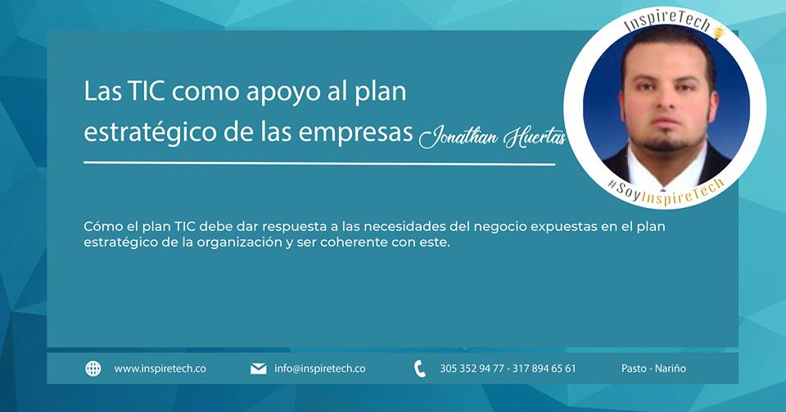
Este jueves 7 y viernes 8 de marzo en los auditorios de la Universidad Mariana, se llevará a cabo ‘Inspiretech’, un evento gratuito de integración de tecnología y bienestar empresarial liderado por PlanupSoft SAS, que contará con la participación de ponentes locales, nacionales e internacionales.
En el evento participará el subsecretario de Sistemas de Información, Jonathan Huertas Salas, quien presentará la ponencia ‘Las TIC como apoyo al plan estratégico de las empresas’. El funcionario es ingeniero de sistemas, magister en ingeniería de software y sistemas de información, magister en dirección de proyectos e ingeniería de sitios web.
Los asistentes al evento, conocerán de primera mano los avances en tecnología y a la vez, podrán liberar su creatividad y ampliar el bienestar desde todos los ámbitos, tanto profesionales como empresariales, así lo aseguró Amal Hosni Viteri, gerente de Innovación en PlanupSoft SAS. “Nariño es una región que tiene mucho potencial y la idea es traer esa tecnología para que sigamos creciendo como región tanto en el ámbito tecnológico como el ámbito social”.
La representante de PlanupSoft, dijo que, como resultado del encuentro, se pretende crear una red de negocios a nivel departamental, para que todas las empresas conozcan de los proyectos que se impulsan tanto en el sector público como en el privado.
Entre las invitadas especiales, se encuentran expertos de Colombia, Argentina y Bolivia como: Irene Kerner, Licenciada en políticas y administración de la cultura; Diana Torres, Consultora Independiente en Infraestructura – Microsoft; Mayra Badillo, Consultor Externo & SWAT Microsoft Colombia; Zulema Vicente, Ingeniería Industrial y de Sistemas y Amal Hosni Viteri, Gerente de Innovación en PlanupSoft SAS. Para más información, puede remitirse a la página web de Inspiretech: https://inspiretech.co/entradas/
Información: Subsecretario Sistemas de Información, Jonathan Huertas. Celular: 3013706039

Somos constructores de paz

ABIERTA CONVOCATORIA PARA LA COMPRA DE PREDIOS EN EL MUNICIPIO DE PASTO
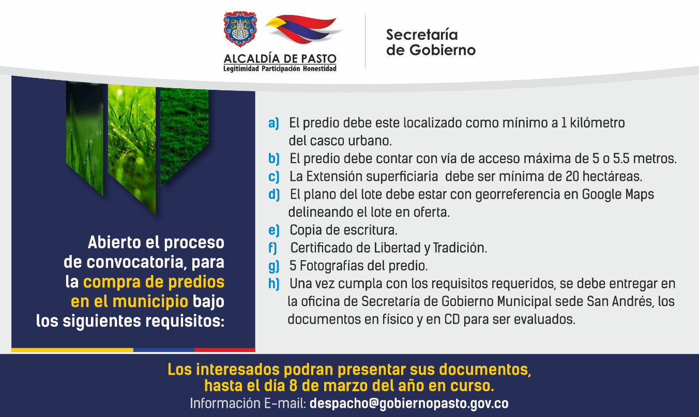
La Alcaldía de Pasto, informa a toda la ciudadanía que de acuerdo con los lineamientos establecidos por la Unidad de Servicios Carcelarios Y Penitenciarios Uspec, se encuentra abierto el proceso de convocatoria, para la compra de predios en el municipio bajo los siguientes requisitos:
El predio debe este localizado como mínimo a 1 kilómetro del casco urbano
El predio debe contar con vía de acceso máxima de 5 o 5.5 metros
La Extensión superficiaria debe ser mínima de 20 hectáreas
El plano del lote debe estar con georreferencia en Google Maps delineando el lote en oferta.
Copia de escritura
Certificado de Libertad y Tradición
5 fotografías del predio
Una vez cumpla con los requisitos requeridos, se debe entregar en la oficina de Secretaría de Gobierno Municipal sede San Andrés, los documentos en físico y en CD para ser evaluados. De acuerdo con lo anterior, el cierre y remisión de los documentos solicitados se llevará a cabo el día 8 de marzo del año en curso.
Información: Secretaria de Gobierno, Carolina Rueda Noguera Celular: 3137652534
Somos constructores de paz

ALCALDE DE PASTO PEDRO VICENTE OBANDO ORDÓÑEZ INSTALÓ PRIMERAS SESIONES ORDINARIAS DEL CONCEJO MUNIICIPAL
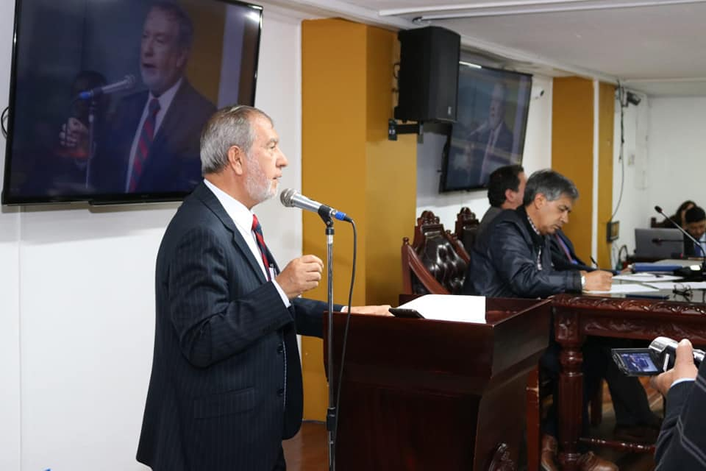
El Alcalde de Pasto Pedro Vicente Obando Ordóñez instaló el primer periodo de sesiones ordinarias del 2019 del Concejo Municipal. Durante el evento, el mandatario entregó a los participantes un balance de los principales logros alcanzados en el marco del plan de desarrollo Pasto Educado Constructor de Paz.
“El primer informe del cumplimiento del 81. % de las metas trazadas en esta Administración, y entregamos un informe de los programas que desarrollamos, haciendo énfasis en los social, que es la característica mayor de este Gobierno. Mostramos cómo ese Pasto Educado Constructor de Paz se está cumpliendo y es reconocido por los concejales y la comunidad”, expresó el mandatario.
Así mismo destacó la propuesta lanzada para consultar a la ciudadanía y llevar a la Junta Directiva de Empopasto la posibilidad de comprar las acciones faltantes y dejar la entidad completamente oficial sin ninguna acción que pueda darle el carácter de mixto. “Le anunciamos al Concejo la presentación de un acuerdo que blinde institucionalmente a Empopasto para que no pueda ser objeto de venta o enajenación sino que siga estando en manos de la ciudadanía y prestando cada día un mejor servicio”, indicó el alcalde Pedro Vicente Obando.
Este acuerdo se presentará durante el periodo de sesiones, actualmente se trabaja en la exposición de motivos para que pueda llegar muy bien estructurado y que el Concejo lo pueda deliberar plenamente.
En la instalación de las sesiones ordinarias, los concejales destacaron la labor realizada por la Administración municipal en aras de mejorar las condiciones de vida de los habitantes de Pasto. El presidente del Concejo Fidel Martínez recalcó la importancia de la correlación que debe existir entre la corporación y el gobierno. “Nos parece importante esta interlocución entre el alcalde y los concejales fluya y sea permanente, porque se tienen otras manifestaciones que existen en la ciudad para que sean objeto de estudio y se logren soluciones en beneficio de la comunidad”, indicó.
A su turno el concejal Franki Eraso, hizo énfasis en las tareas cumplidas por la Administración Municipal, así como la labor que se realizará durante el 2019. “Reconocemos el trabajo y compromiso que se está haciendo con Empopasto para optimizar el alcantarillado, una inversión que ha sido útil y necesaria para la ciudad, mejorando el servicio que hoy alcanza un 99.9 de cobertura. El cumplir con un porcentaje del 81.4% del Plan de Desarrollo es uno de los logros más importantes del gobierno municipal que refleja un trabajo de diferentes dependencias, entre ellas Infraestructura que con acciones como el reparcheo mejora la calidad de vida de lo rural y lo urbano”, explicó
De igual forma el concejal Álvaro Figueroa sostuvo que se mantiene el optimismo y la expectativa frente al cumplimiento de las metas que se han establecido por parte de la Administración Municipal. “Hemos reconocido el trabajo que está adelantando el alcalde Pedro Vicente Obando Ordóñez, en gestiones como la vivienda rural beneficiando a familias que realmente lo necesitan, así como también obra viales y un diálogo permanente con la comunidad. Continuaremos con nuestros debates de control político, presentando las necesidades que tiene la ciudadanía y que serán útiles para que las metas del plan de desarrollo avancen”, explicó.
Somos constructores de paz

ALCALDE DE PASTO ENTREGÓ OBRAS DE NUEVAS GRADERÍAS EN LA CANCHA DE LA SEDE PRESCOLAR DE LA IEM CIUDADELA DE PASTO
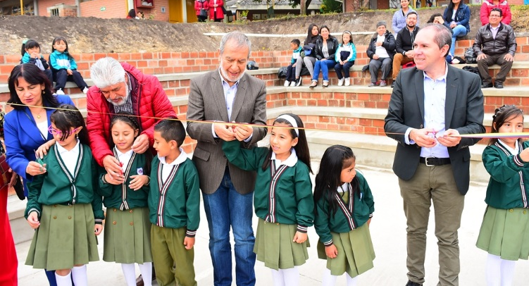
El alcalde de Pasto Pedro Vicente Obando Ordóñez, hizo entrega el pasado sábado, a la comunidad educativa de la institución Ciudadela Educativa de Pasto, de las nuevas obras de las graderías, de la cancha multifuncional de la sede prescolar de esta importante Institución Educativa del Municipio, ubicada al sur oriente de la ciudad.
El rector de la institución, Fabio Iván Cabrera, explicó que la obra era muy necesaria, para la seguridad y sana recreación de los 390 niños y niñas que cursan su prescolar en esta sede. Dijo que inicialmente el sitio era usado como parqueadero y luego con el apoyo de la Alcaldía de Pasto, se pudo hace allí una cancha, y como obra complementaria las graderías que ya fueron estrenadas con el acto cultural, en el que el alcalde hizo entrega de las obras.
Por su parte el mandatario local, indicó que tal como lo indica su plan de desarrollo municipal, la educación es el pilar fundamental de su trabajo, “por ello se avanza significativamente en el mejoramiento y reconstrucción de las instituciones educativas. Dijo que a pesar de que “esta es una oba pequeña en la que se han invertido 34 millones de pesos, genera un enorme impacto en esta población estudiantil, y la anima a comenzar su proceso educativo”, recalcó.
Durante esta jornada, el alcalde hizo entrega además de manera simbólica a una alumna de los nuevos pupitres que le corresponden a esta institución educativa. En total en esta segunda fase de entrega de mobiliario educativo, la alcaldía de Pasto a través de la Secretaría de Educación está entregando 20 mil nuevos pupitres a varias instituciones educativas de la ciudad, en una tercera fase se entregará a totalidad de la población educativa del sector urbano. Hay que recordar que en el año 2017 se entregaron más de 11 pupitres, cubriendo al 100 por ciento de los estudiantes del sector rural.
El acto de entrega de estas obras además de los padres de familia, profesores y directivos de la institución educativa, también estuvo acompañado del secretario de Educación del Municipio José Félix Solarte y el asesor del alcalde Marco Fidel Martínez.
Información: Secretario de Educación José Félix Solarte. Celular: 3173651796
Somos constructores de paz

GRACIAS A UNICEF Y PROINCO, SE ENTREGA KITS ESCOLARES EN INSTITUCIONES EDUCATIVAS QUE ACOGEN A NIÑOS MIGRANTES
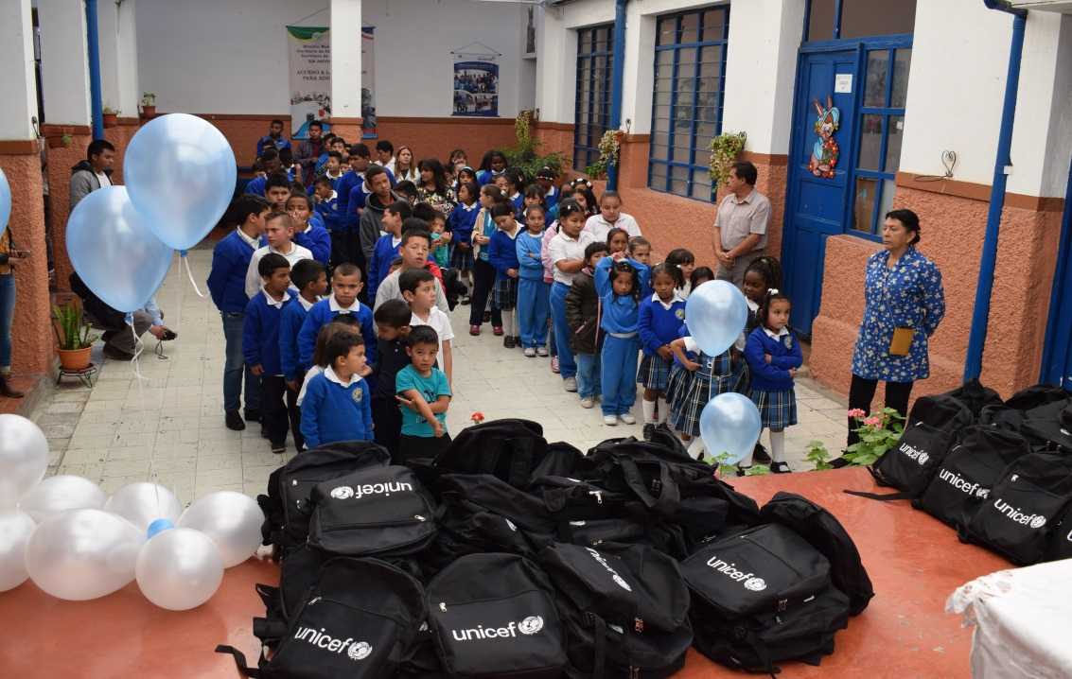
En el marco del convenio que tiene el Fondo de las Naciones Unidas para la Infancia - UNICEF con la Fundación Proinco en favor de la población infantil, se donó a la Alcaldía de Pasto un total de 1.382 kits escolares para ser entregados en Instituciones Educativas del Municipio que hayan acogido a niños migrantes de Venezuela; siendo esta una de las iniciativas contempladas en el plan de acción de la mesa de atención para la población migrante, relacionadas con la inclusión educativa.
En la primera jornada se entregaron más de 200 kits a los estudiantes de la Institución Educativa Municipal Antonio Nariño. “Nos parece que es una ayuda fundamental, nosotros acogemos a niños en condiciones de vulnerabilidad y muchos de ellos no pueden conseguir su uniforme o kit escolar. Agradecemos a las instituciones por este apoyo, que es de gran ayuda para nuestros estudiantes”, señaló el rector del establecimiento, Mario Fernando Martínez.
Cristina Varón, Directora Ejecutiva de la Fundación PROINCO, dio conocer que desde agosto del año 2018, UNICEF Colombia inició con una respuesta a la emergencia por el flujo migratorio de la población migrante venezolana y es así como se ha venido liderando diferentes actividades en beneficio de esta población. “Ahora se ha vinculado con la donación de los kits escolares, que responde a la necesidad de la inclusión educativa”, puntualizó.
Somos constructores de paz

FAMILIAS RURALES DE PASTO RECIBIRÁN CERTIFICADO DE BUENAS PRACTICAS GANADERAS GRACIAS AL TRABAJO CONJUNTO ENTRE ALCALDÍA SENA E ICA
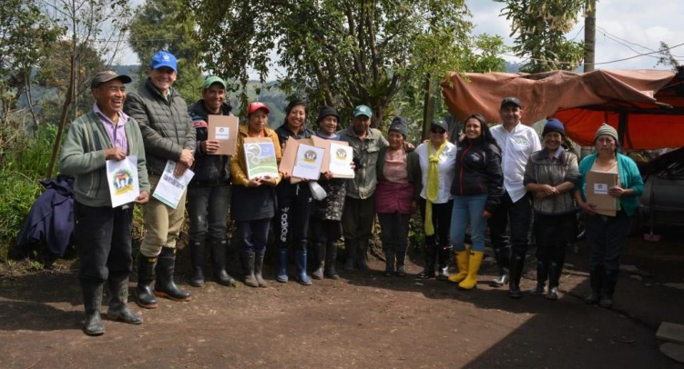
Varias familias de la vereda La Esperanza del corregimiento de Santa Bárbara, pequeñas productoras de ganado lechero, se encuentran ad portas de ser certificados sus predios en Buenas Practicas de Agricultura -BPG por el Instituto Colombiano Agropecuario –ICA, lo que les permitirá mejorar la calidad de leche que es acopiada en el tanque de enfriamiento con el que ya cuenta esta vereda, producción que es comercializada a empresas privadas del país.
Por ello esta certificación cobra mucha importancia, ya que su producto será certificado de muy buena calidad y podría significar el aumento en sus ingresos. Esa certificación es el reflejo del trabajo conjunto entre la Alcaldía de Pasto, Servicio Nacional de Aprendizaje Sena y el Instituto Colombiano Agropecuario ICA,
El señor Marcial Gelpud de 71 años de edad e integrante de la asociación agropecuaria de la Buena Esperanza, calificó como muy importante el respaldo recibido por la Secretaría de Agricultura de Pasto, el SENA y el ICA, para lograr esta certificación, porque por un lado les permite aprender como familias campesinas nuevas estrategias de cuidado y crianza de su ganado y por el otro, obtener una lecha de mejor calidad y un mayor volumen, lo que redunda en su economía familiar.
Por su parte Claudia Gelpud, joven integrante de una familia que busca también esta certificación dijo, “el usar estas prácticas ganaderas ha sido excelente porque ya llevamos un control donde tenemos los registros y la producción diaria de la leche y así por ejemplo vamos contando si una pradera dura siete días cuanto de leche tenemos y nos damos cuenta que en otra pradera nos da más o menos”.
Paola Fajardo, Funcionaria del ICA del área de Inocuidad Pecuaria, responsable de la certificación de BPG en producción láctea en el departamento de Nariño, explicó que además de ver el trabajo activo y dinámico de esta comunidad, este se complementa con el trabajo conjunto y coordinado entre Alcaldía de Pasto, SENA e ICA, lo cual ha dado como resultado la certificación de fincas en BPG.
La funcionaria dijo que “lo que buscamos es que los pequeños productores sean conscientes que las producción de leche tiene que ser inocua, porque no podemos seguir comercializando leche contaminada, con antibióticos este es un alimento muy delicado y es de gran importancia que esta llegue de manera óptima a los hogares”. Además agregó que entre otros de los retos será buscar aliados estratégicos y profesionales del agro que crean que la certificación en inocuidad es el camino para mejorar ostensiblemente la producción agraria del país”.
Así mismo, Carlos Eduardo Chávez Dávalos, Instructor del SENA, indicó que “Por medio de este trabajo aunado entre Alcaldía de Pasto, ICA y SENA, hablamos el mismo idioma nos coordinamos y preparamos antes de venir a realizar el acompañamiento técnico a los pequeños usuarios, y así estamos logrando que la certificación sea una realidad, que es necesarias para obtener una leche limpia, sana y de buena calidad”.
Diana Cañizares, médica veterinaria contratista al servicio de la Secretaría de Agricultura de Pasto, resaltó que el trabajo realizado con pequeños productores, atendidos con asistencia técnica individualizada y capacitaciones se ha aportado también sobre el tema de sanidad de animales. Dijo que “la idea es que el pequeño productor obtenga mejores ingresos económicos, por eso ir por el mismo camino y de la mano entre las instituciones podremos producir en la capital de Nariño una leche inocua que esté libre de contaminantes”.
Este trabajo que se viene cumpliendo en el sector rural del municipio, a través de la Secretaría de Agricultura en conjunto con el SENA e ICA, se realiza en cumplimiento de las metas propuestas inmersas en el Plan de Desarrollo Municipal, Pasto Educado Constructor de Paz, que busca capacitar a los pequeños productores en total 3000 familias, así como también en la aplicación de nuevas tecnologías para que el campesino obtenga bonificaciones tanto en leche como en otros productos agrícolas.
Información: Secretario de Agricultura - Luis Felipe Bastidas. Celular: 3146184635

Somos constructores de paz

GOBIERNO LOCAL PARTICIPÓ EN EL PRIMER ENCUENTRO DEL COMITÉ GESTOR PARA LA APROBACIÓN DEL MODELO DE GESTIÓN Y EL PLAN OPERATIVO ANUAL -POA- DEL PDT EN EL DEPARTAMENTO DE NARIÑO
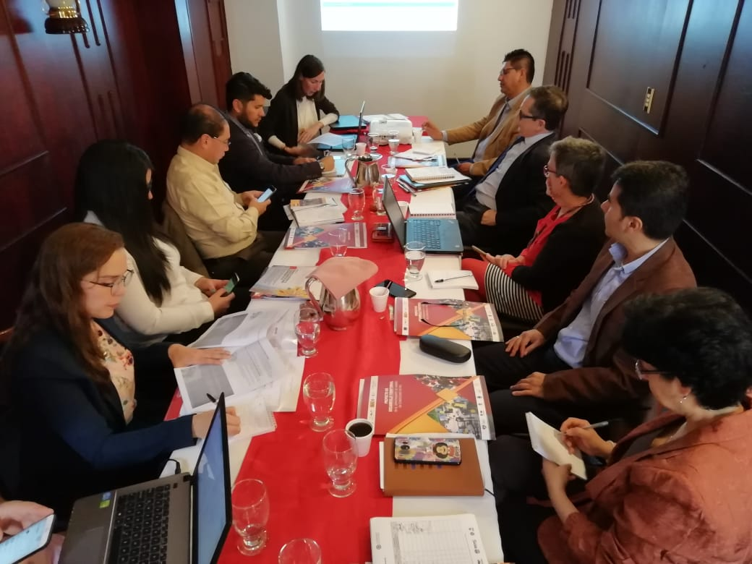
Con el objetivo de contribuir al desarrollo territorial para la paz en Nariño y en el municipio, la Alcaldía de Pasto a través de la Oficina de Asuntos Internacionales, participó del primer encuentro del Comité Gestor enfocado en la presentación de la aprobación del modelo de gestión, la no objeción al Plan Operativo Anual -POA y los hitos principales del proyecto Desarrollo Territorial en el Departamento de Nariño en Condiciones de Paz PDT-Nariño.
Este comité está conformado por diferentes entidades como la Alcaldía de Pasto, Gobernación de Nariño, Alcaldía de Ipiales, Asociación para el Desarrollo Campesino -ADC y la Agencia Española de Cooperación Internacional para el Desarrollo -AECID, encargadas de la formulación y ejecución de las actividades establecidas para llevar a cabo el desarrollo del proyecto.
“Estos proyectos, van a permitir fortalecer la competitividad de algunas cadenas productivas como son la cadena láctea y la cadena ortifructicula, favoreciendo a un aproximado de 18 organizaciones en Pasto. En el marco de este PDT, también se va a permitir fortalecer distintas autoridades étnicas a las cuales se incluye a los pueblos indígenas Pasto y Quillasinga, y además de estas autoridades étnicas, se contribuye al fortalecimiento de los procesos de liderazgo, en especial a aquellos que están representados por las mujeres y que están liderándose mediante la Mesa Departamental de Mujeres y el Consejo Ciudadano de Mujeres del Municipio de Pasto” afirmó Karol Liliana Castro Botero, Jefa de Asuntos Internacionales de la Alcaldía de Pasto.
El proyecto de desarrollo territorial cuenta con una financiación del Fondo Fiduciario de la Unión Europea y de la Agencia Española de Cooperación Internacional para el Desarrollo – AECID. “Gestionamos dineros de los recursos de la Agencia Española de Cooperación y de la Unión Europea y la idea de este comité es básicamente aprobar los mecanismos de gobernanza del proyecto, los cuales hemos aprobado, y aprobar también los programas operativos anuales para este año en cuanto a los distintos fondos que hemos situado en este país. Hemos hecho las dos aprobaciones por lo cual nos vamos satisfechos y hemos cumplido con las expectativas que teníamos para esta reunión”, expresó Carlos Cabanillas, Coordinador de Cooperación de la Embajada Española en Colombia.
Por otra parte, el Director de la Asociación para el Desarrollo Campesino-ADC, José Vicente Revelo Salazar, quien participó en esta primera convocación dio a conocer los balances positivos que se han logrado en la ejecución del proyecto y resaltó el respaldo que las entidades internacionales le ha aportado al desarrollo del mismo. “Este primer Comité Gestor, es una experiencia de innovación y búsqueda también, del manejo transparente de recursos y de toma de decisiones a nivel colectivo que tiene el proyecto de Desarrollo Territorial del Departamento de Nariño”, resaltó el director de la ADC.
Información: Jefa Oficina de Asuntos Internacionales - Karol Eliana Castro Botero. Celular: 3132943022
Somos constructores de paz

ESTE 8 DE MARZO LA SECRETARÍA DE SALUD MUNICIPAL RENDIRÁ CUENTAS DE SU GESTIÓN DURANTE LA VIGENCIA 2016-2018
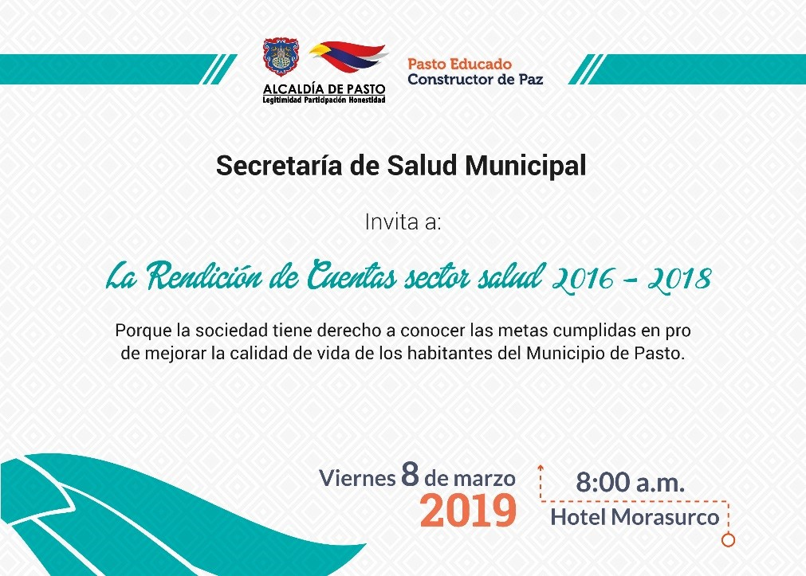
El próximo viernes 8 de marzo, a partir de las 8:00 a.m. en las instalaciones del Hotel Morasurco, la Secretaría de Salud Municipal, en cabeza de Diana Paola Rosero Zambrano, realizará la rendición de cuentas de su gestión comprendida entre los años 2016-2018, donde se presentará los avances y resultados de las metas establecidas desde esta dependencia.
Durante el evento se dará a conocer un informe de las metas cumplidas en el del Plan de Desarrollo ‘Pasto Educado Constructor de Paz’ entre los cuales se encuentra el desarrollo del objetivo programático que busca mejorar el aseguramiento en salud, la promoción de la salud, la prevención de la enfermedad, la estrategia de Atención Primaria en Salud y la Seguridad del Paciente, haciendo énfasis en la salud integral como el mayor goce del ser humano.
La Secretaria de Salud, extendió la invitación a toda la comunidad de Pasto a participar de este espacio, “Es muy importante que la comunidad conozca cómo hemos avanzado y las metas cumplidas, esta es la mejor estrategia para dar a conocer a la ciudadanía la transparencia de la actual administración municipal”, sostuvo Diana Paola Rosero.
Información: Secretaria de Salud Diana Paola Rosero. Celular: 3116145813
Somos constructores de paz

ESTE 8 DE MARZO COMENZARÁ SÉPTIMA FERIA DE INTERCAMBIO DE SEMILLAS, SABORES Y SABERES 2019 DEL CONSEJO CIUDADANO DE MUJERES
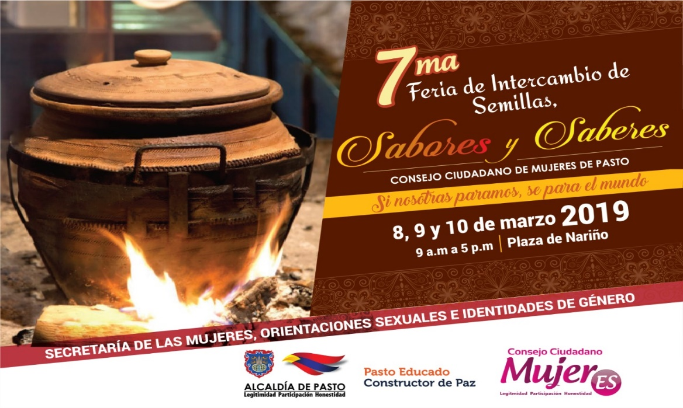
Con el propósito de visibilizar, compartir, reconocer, valorar el proceso y aporte artesanales, gastronómicos y orgánicos de las mujeres empoderadas que por medio de su trabajo transforman la sociedad asumiendo nuevos roles; la Secretaría de las Mujeres, Orientaciones Sexuales e Identidades de Género de la Alcaldía de Pasto en el acompañamiento al desarrollo y ejecución del Plan de Acción del Consejo Ciudadano de Mujeres de Pasto - CCMP, invitan a la comunidad a participar de la Séptima Feria de Intercambio de Semillas, Sabores y Saberes 2019.
Este espacio de intercambio y de comercio solidario se desarrollará los días 8, 9 y 10 de marzo, en la Plaza de Nariño, desde las 9:00 de la mañana hasta las 5:00 de la tarde, donde se concentrarán sectores sociales como mujeres cabeza de familia, madres comunitarias, las ONG de Derechos de las Mujeres, plazas de mercado, mujeres desplazadas, JAC, mujeres Campesinas, mujeres LBT, Consejo Local de Planeación, JAL, empresarias, mujeres con capacidades diferentes, trabajadoras sexuales, Afrocolombianas y Movimientos Sociales Femeninos, para dar a conocer no solo sus productos sino sus saberes y su arte culinario.
Este evento se realiza en el marco del 8 de marzo, Día Internacional de la Mujer. La feria contará con diferentes muestras artesanales, gastronómicas, culturales y culinarias, que permitirán a la ciudadanía disfrutar de una variedad de artículos artesanales elaborados a mano por las mujeres pastusas, además en esta fecha se realizarán diferentes actividades culturales y académicas para visibilizar la jornada de movilización.
Información: Secretaria de las Mujeres e Identidades de Género, Ingrid Legarda Martínez. Celular: 3216473438
Somos constructores de paz

Oficina de Comunicación Social
Alcaldía de Pasto

